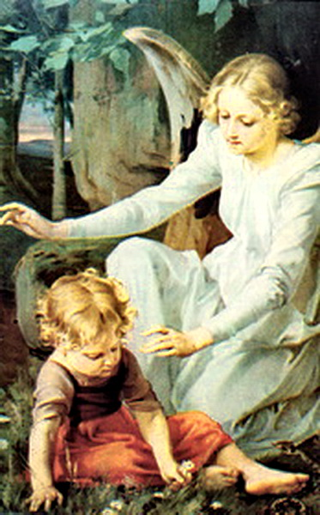
sv. andělé strážní
Angeli custodes
Zpracoval: Jan Chlumský
Památka: 2. října

ŽIVOTOPIS
Bůh nám dal každému při křtu svatém anděla, aby nás střežil a vychovával. Andělé jsou s námi přítomni, přispívají nám, jsou s námi a pro nás. Nejstarší svědectví úcty k andělům strážným se dochovalo z IX. století, avšak uctívání andělů je starší než úcta ke svatým. V liturgii byla úcta k nim nejprve spojována se svátkem sv. archanděla Michaela. Zvyk zasvěcovat andělům strážným zvláštní svátek se začal šířit v XV. století ve Španělsku. Papežem Lvem X. byl potvrzen r. 1518. Od r. 1608, na žádost Ferdinanda II., byl Pavlem V. povolen slavit na habsburském území. Na dnešní den jej stanovil papež Klement X. v roce 1670 s rozšířením na celou Církev a zároveň ustanovil slavení památky 2. října.
ÚVAHY PRO MEDITACI

NAŠI NEJBLIŽŠÍ PŘÁTELÉ
Žijí s námi, ale jak moc je známe? Poznávat je znamená poznávat jejich pomoc, počítat s nimi. Jsou pro nás darem poslaným z Boží lásky. Stále na nás dotírá zlo v nejrůznější podobě a právě proto, abychom mu nemuseli pro svou slabost podlehnout, máme u sebe nebeského přítele, který lépe než my, zná nejen taktiku nepřítele, ale také nás může vést a pomáhat nám podle Božího záměru.
Každé obdarování má dvě podmínky: někdo něco dává a druhý přijímá. K našemu užitku nestačí, že Bůh každému z nás dal strážného anděla, my ho také musíme přijmout. Když budeme mít doma Bibli a nikdy z ní nebudeme číst a snažit se podle ní řídit, je to stejné jako bychom ji neměli. Podobné to může být s anděly. Važme si svých přátel a žijme s nimi v živém společenství, jak nás to učí velké množství světců. Ti, kteří se snažili o svatost, chápali, že nejde o nic mimořádného, jen o plnění Boží vůle, jak o ní hovoří evangelia. V rámci této snahy se také obraceli na anděly, popřípadě přijímali jejich poselství nebo byli od nich napomínáni.
Slovo anděl pochází z řeckého "angelos" a znamená "posel". Katechismus nám dává toto poučení: "Od dětství až k hodině smrti je lidský život obklopen ochranou andělů a jejich přímluvou. ,Každý věřící má u sebe anděla jako ochránce a pastýře, aby ho vedl k životu.´ Křesťanský život má již zde na zemi ve víře podíl na blaženém společenství andělů a lidí sjednocených v Bohu. (KKC 336) Tento článek katechismu vychází také z Ježíšových slov, týkajících se dětí: "Jejich andělé v nebi stále hledí na tvář mého nebeského Otce."(Mt 18,10) a dále ze slov sv. Basila Velikého. Na otázku "Kdo jsou andělé?" je nám v Kompendiu KKC (60) řečeno, že jsou to čistě duchoví, netělesní tvorové, neviditelní a nesmrtelní, jsou to osobní bytosti vybavené rozumem a vůlí.
Přesto, jak nás poučuje Bible, kvůli některým konkrétním úkolům brali na sebe viditelnou, lidskou podobu. V té s nimi hovořili někteří světci, jindy jejich zviditelnění posloužilo k ochraně těch, kteří je vzývali. - S připomenutím si těchto skutečností můžeme začít ve SZ u sv. archanděla Rafaela (pam. 29. 9.), který se dal poznat až na konci příběhu o Tobiášovi. Od začátku vystupoval jako lidský průvodce, který zná cestu do Médie. K nejznámějším andělům patří archanděl Gabriel – zvěstovatel narození Jana Křtitele a Božího Syna. My se dnes především obracíme k dalším strážným pomocníkům, abychom si s nimi vytvořili živější vztah, a proto si ve spojení s nimi můžeme připomenout alespoň některé světce v jejichž životě se potvrdila víra v anděla strážného.
Neúplný přehled atributů uvádí anděla u šedesáti světců. Mezi nimi není např. sv. Kateřina Labouré (pam. 31. 12.), kterou její anděl strážný v podobě dítěte v noci budil a vedl na setkání s Pannou Marií, jehož výsledkem byla zázračná medailka Neposkvrněného početí. Některým světcům anděl podával sv. přijímání, které by z různých důvodů jinak nemohli přijmout. Nejedná se jen o mučedníky a poustevníky, ale i o děti, které nedosahovaly stanoveného věku, jako sv. Hyacinta a František z Fatimy.
Žádné vidění anděla však nebylo bezdůvodné, protože anděl, jak citováno na začátku, je duchová, neviditelná bytost, poslaná Bohem k naší ochraně a pomoci, vzhledem k naší cestě do věčného života. U některých omilostněných osob je patrné, že vnímání strážného anděla souviselo s jejich nevinností a důvěrou v Boží plány.
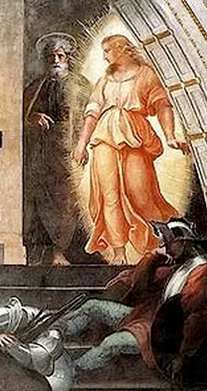
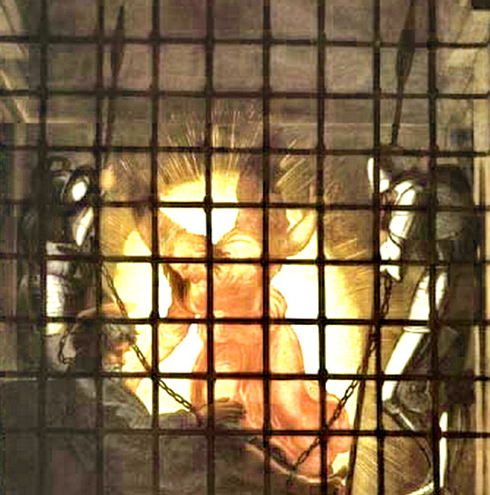
Mezi nejznámější zážitky s andělem patří Petrovo vyvedení ze žaláře (viz Sk 12,7-10).
Sv. Rajmund z Penafortu (pam. 7. 1.) pociťoval andělovu přítomnost, když se ráno probouzel. Sv. Isidora (pam. 15. 5.) zastoupili andělé na poli u pluhu, v době jeho účasti na bohoslužbě.
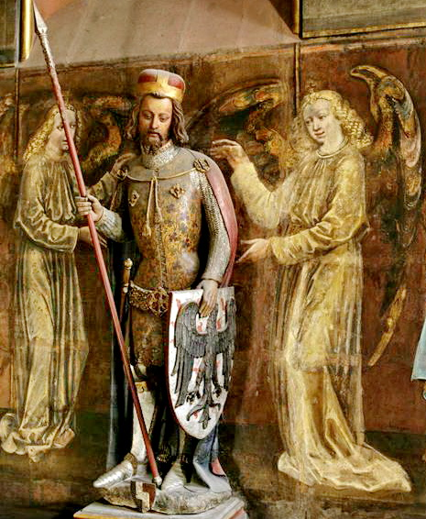
V případě sv. Václava (pam. 28. 9.) se zjevovali po jeho boku.
Sv. Gema Galgani (pam. 11. 4.) nejen prožívala přítomnost svého strážného anděla velmi reálně, ale jeho prostřednictvím posílala i dopisy svému duchovnímu otci. O tom, že ho viděla, svědčí její slova o jeho přísnosti: "Při večeři jsem viděla jak na mne vrhá přísné pohledy a řekl: ,Nestydíš se dopouštět chyb v mé přítomnosti?´"
Další, od strážného anděla napomínanou světicí, je sv. Františka Římská (pam. 9. 3.). Podle záznamu v aktech svatořečení byl pro ni neviditelným rádcem, láskyplným přítelem i přísným karatelem. Dokonce prý od něj jednou dostala takový silný políček, že ho slyšely i přítomné osoby v místnosti a Františka měla po něm červenou tvář. Tak tvrdě ji chránil před podlehnutí pokušení ďábla.
Známým světcem komunikujícím s anděly byl sv. Pius z Pietrelcina (pam. 23. 9.). Jeho strážný anděl byl pro něj přítel z dětství, o němž napsal: „Dělá všechno, aby zmírnil utrpení, které mi způsobují vzbouření andělé." Jedni manželé, při onemocnění dítěte, u kterého nedokázali zmírnit vysokou horečku, nezávisle na sobě poslali své strážné anděly s prosbou o pomoc k otci Piovi. Ráno bylo dítě zdravé a když táta šel děkovat otci Piovi, ten mu na uvítanou řekl: "Člověk od vás nemá pokoj ani v noci!" A dodal: "Nemusíš se omlouvat. Já mám vždy radost, když za mnou přijdou strážní andělé." Děkovat ho však poslal ke svatostánku a Panně Marii.
Také papežové zanechali vzory soužití s anděly strážnými. Pius XI. se naučil počítat s pomocí svého anděla díky slovům sv. Bernarda. Všeobecně úctu ke strážným andělům propagoval i Pius XII. Na základě Bible, církevních Otců i liturgie popsal roli strážných andělů v našem životě. Uvedl, že anděl strážný se snaží i o naše posvěcení, o náš duchovní růst a vnitřní spojení s Bohem, i když jsme nakloněni vidět jeho ochranou roli především v hmotném směru.
Sv. Jan XXIII., již před zvolením za papeže, jako nuncius uvedl v jednom dopise: "Když musím navštívit nějakou důležitou osobnost, abych s ní jednal o záležitostech Apoštolského stolce, vyzvu svého anděla, aby se on dohodl s andělem oné vysoce postavené osoby, že na ni bude příznivě působit." K podobnému jednání vybízel i později. O důvěrném vztahu se strážným andělem hovořil prostě a přirozeně.
Kdo svému andělu důvěřuje a svěřuje se mu, může zakusit i jeho zázračnou pomoc, podobně jako v příběhu uvedeném v publikaci "Na vlnách transcendence". V brněnském podchodu pod nádražím, nazývaném "Myší díra", chtěli dva násilníci přepadnout ženu, která jím bude procházet. Touto cestou se vracela z noční služby jedna zdravotní sestra. Jakmile tyto dva muže zahlédla, dostala strach, a jak byla zvyklá, začala se modlit ke svému strážnému andělu. Viděla, že jim neunikla, ale ti dva se k ní více nepřiblížili. U východu zaslechla zezadu křik a volání o pomoc. Ti dva napadli osobu, která jako další vešla do podchodu. Zdravotní sestra využila blízkého telefonního automatu a na čísle 158 ohlásila přepadení za jejími zády. Rychlým zásahem byli oba násilníci dopadeni. K výslechu a k sepsáni protokolu musela jako svědek i zdravotní sestra. Ptali se jí, kdo to byl ten zdatný muž v bílých kalhotách a v bílém tričku, který ji doprovázel a kvůli kterému ji ti dva nepřepadli. Ona však vypověděla, co věděla, že s ní žádný člověk nešel. Museli vidět anděla, kterému vděčila za svoji ochranu.
Andělé nemají poslání pouze k naší ochraně, ale aby také spolu s námi oslavovali Boha. Děje se to zejména při liturgické bohoslužbě. V čl. 335 KKC uvádí: "Církev se spojuje v liturgii s anděly, aby se klaněla třikrát svatému Bohu."
Je zapotřebí naučit se žít s anděly strážnými. Naše vlast potřebuje, aby se křesťanské rodiny naučily s nimi počítat a přijímat jejich pokyny, protože jen tak zvládnou podávat věrohodná svědectví o Bohu, k nimž jsou povolány.
PŘEDSEVZETÍ, MODLITBA
Začnu se v modlitbě dnes učit obracet na svého strážného anděla a budu pamatovat na to, že pro růst našeho vztahu je z mé strany také zapotřebí dbát na jeho vnuknutí.
Bože, Ty ve své nevýslovné prozřetelnosti posíláš své anděly, aby nás střežili na všech našich cestách; vyslyš naše prosby a dej, ať nás jejich pomoc vždycky chrání, abychom pod jejich vedením šťastně došli do věčné radosti. Skrze Tvého Syna Ježíše Krista, našeho Pána, neboť on s Tebou v jednotě Ducha svatého žije a kraluje po všechny věky věků. Amen
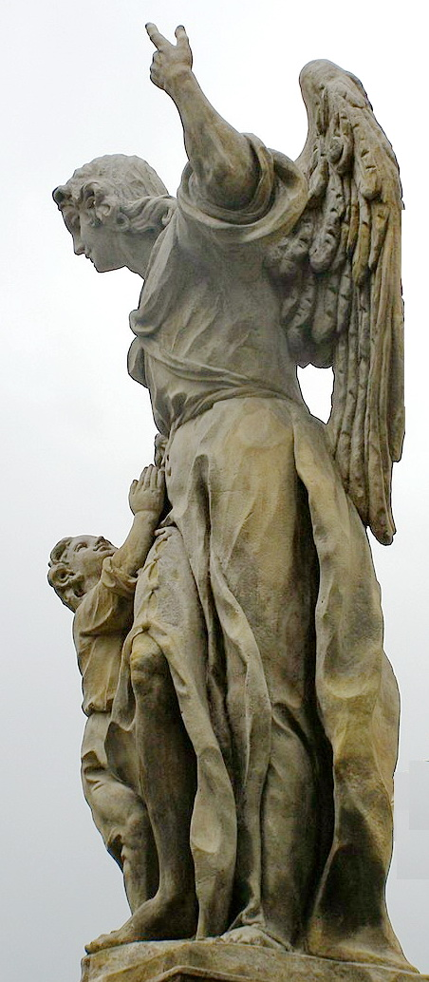
(závěrečná modlitba z breviáře)

Modlitba, která nám má napomoci vnímat přítomnost svého anděla a učit se na něj denně obracet:
Anděle Boží, strážce můj,
rač vždycky být ochránce můj,
mě vždycky veď a napravuj,
ke všemu dobrému mě vzbuzuj.
Ctnostem svatým mě vyučuj,
ať jsem tak živ, jak chce Bůh můj.
Tělo, svět, ďábla přemáhám,
na tvá vnuknutí pozor dávám.
A tak s tebou ve spojení
ať setrvám do skonání,
po smrti pak v nebi věčně
chválím Boha ustavičně. Amen.

Se schválením autora ze stránkách www.catholica.cz k tisku připravil Iosif Fickl

